天阶网络——微信外卖教程
运营者微信提现
1.1手机端进入“我的”—“商户入住”—”去商家手机端“
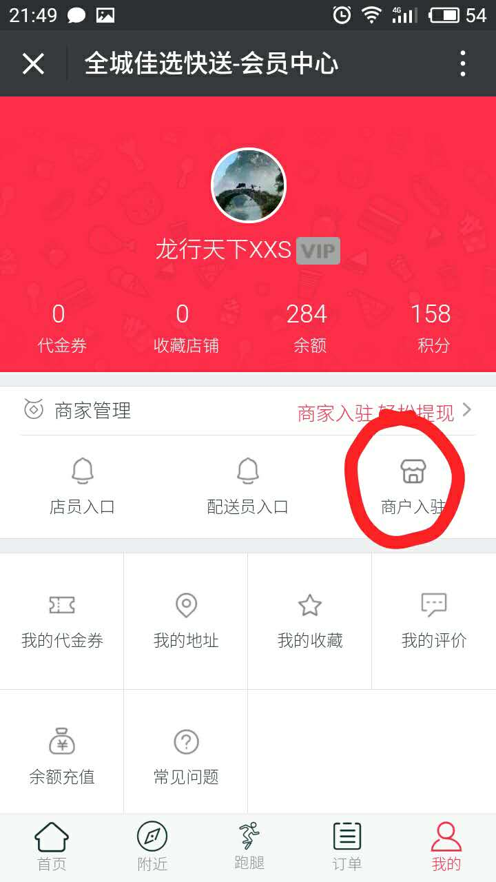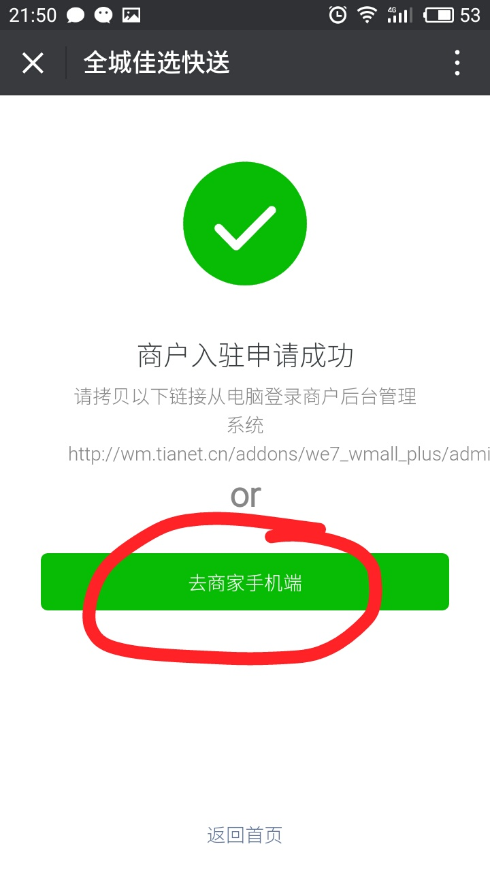
1.2如有多个店铺选择要提现的店铺
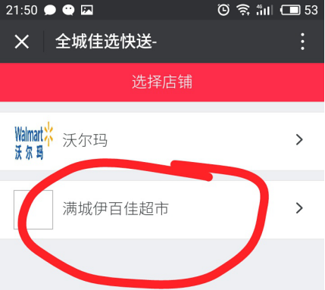

1.3点击右侧的”提现”
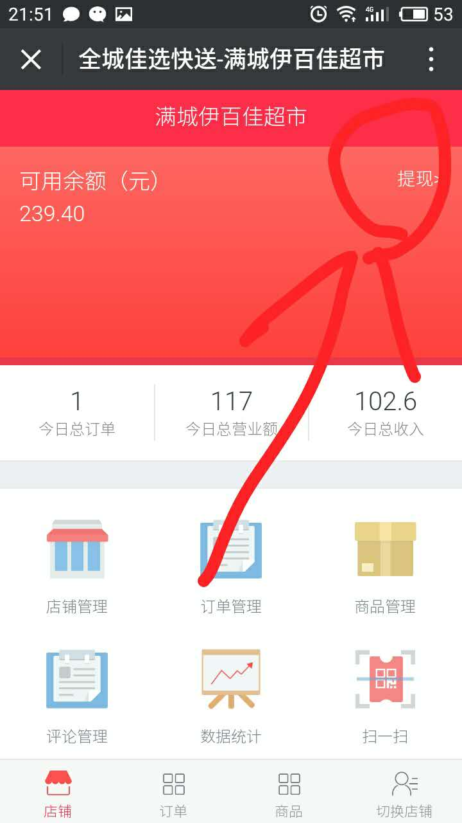
1.4输入想要提现的金额，点击提现进行申请
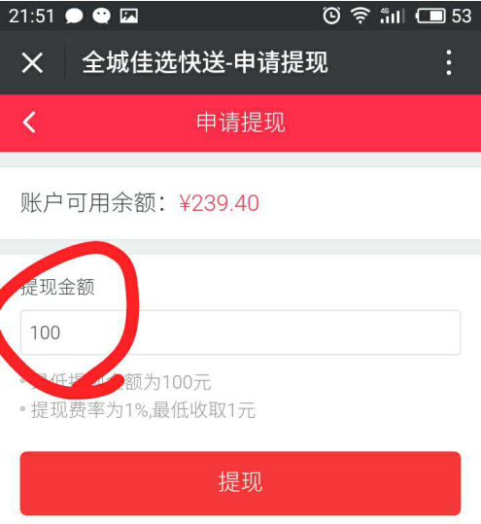
1.5 运营者后台审核提现，进入”财务中心”-”门店提现“-”微信打款“

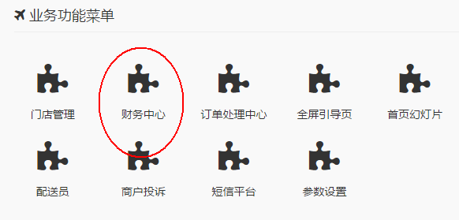

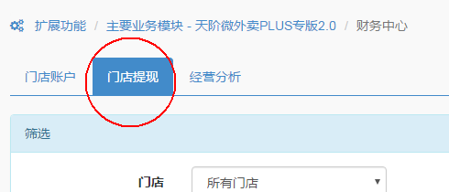
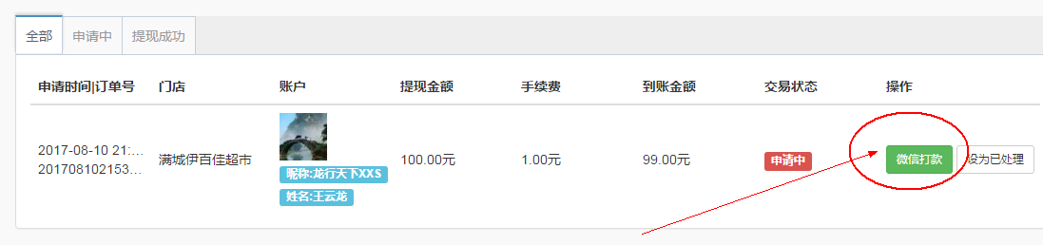
这里需要特别说明的是，使用微信直接打款给商户或配送员需要开通微信支付3个月，且连续正常交易30天。

